2.5.2 开展毕业生跟踪调查
2.5.2.12 2021-2023年学校满意度调查

1.2021年学校满意度调查结果（佛山市市教育局组织）
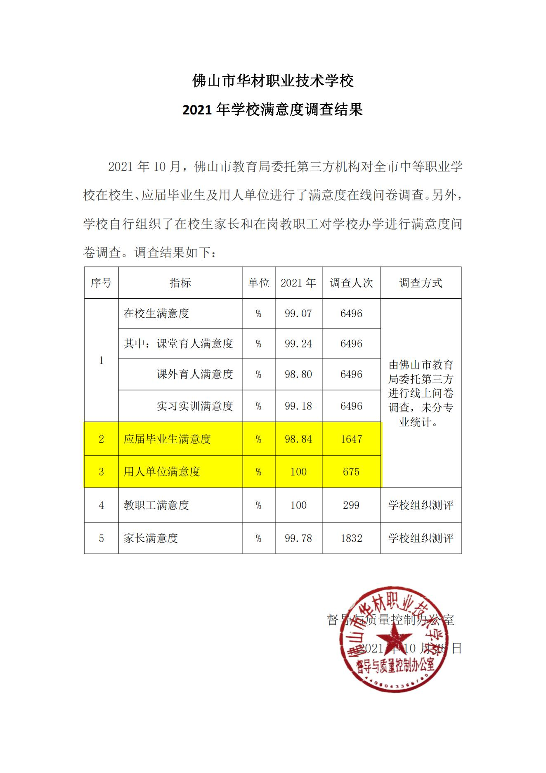

2.2022年学校满意度调查结果（佛山市市教育局组织）
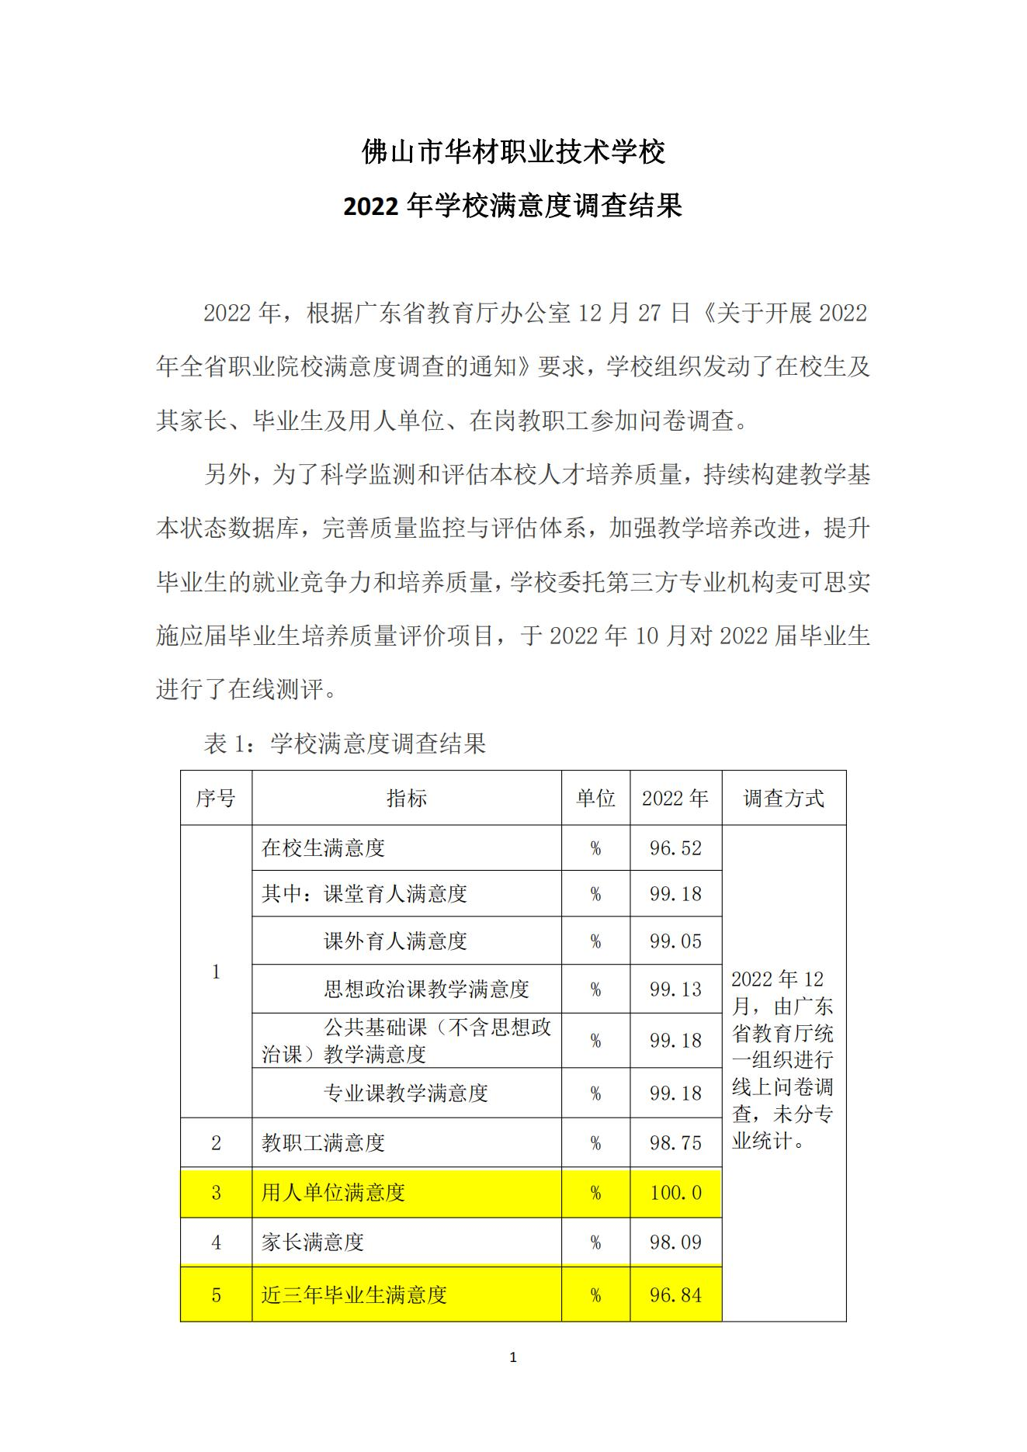
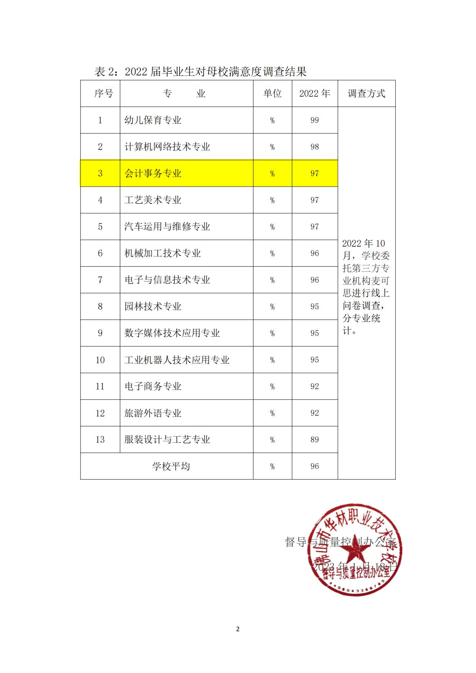

3.2023年学校满意度调查结果
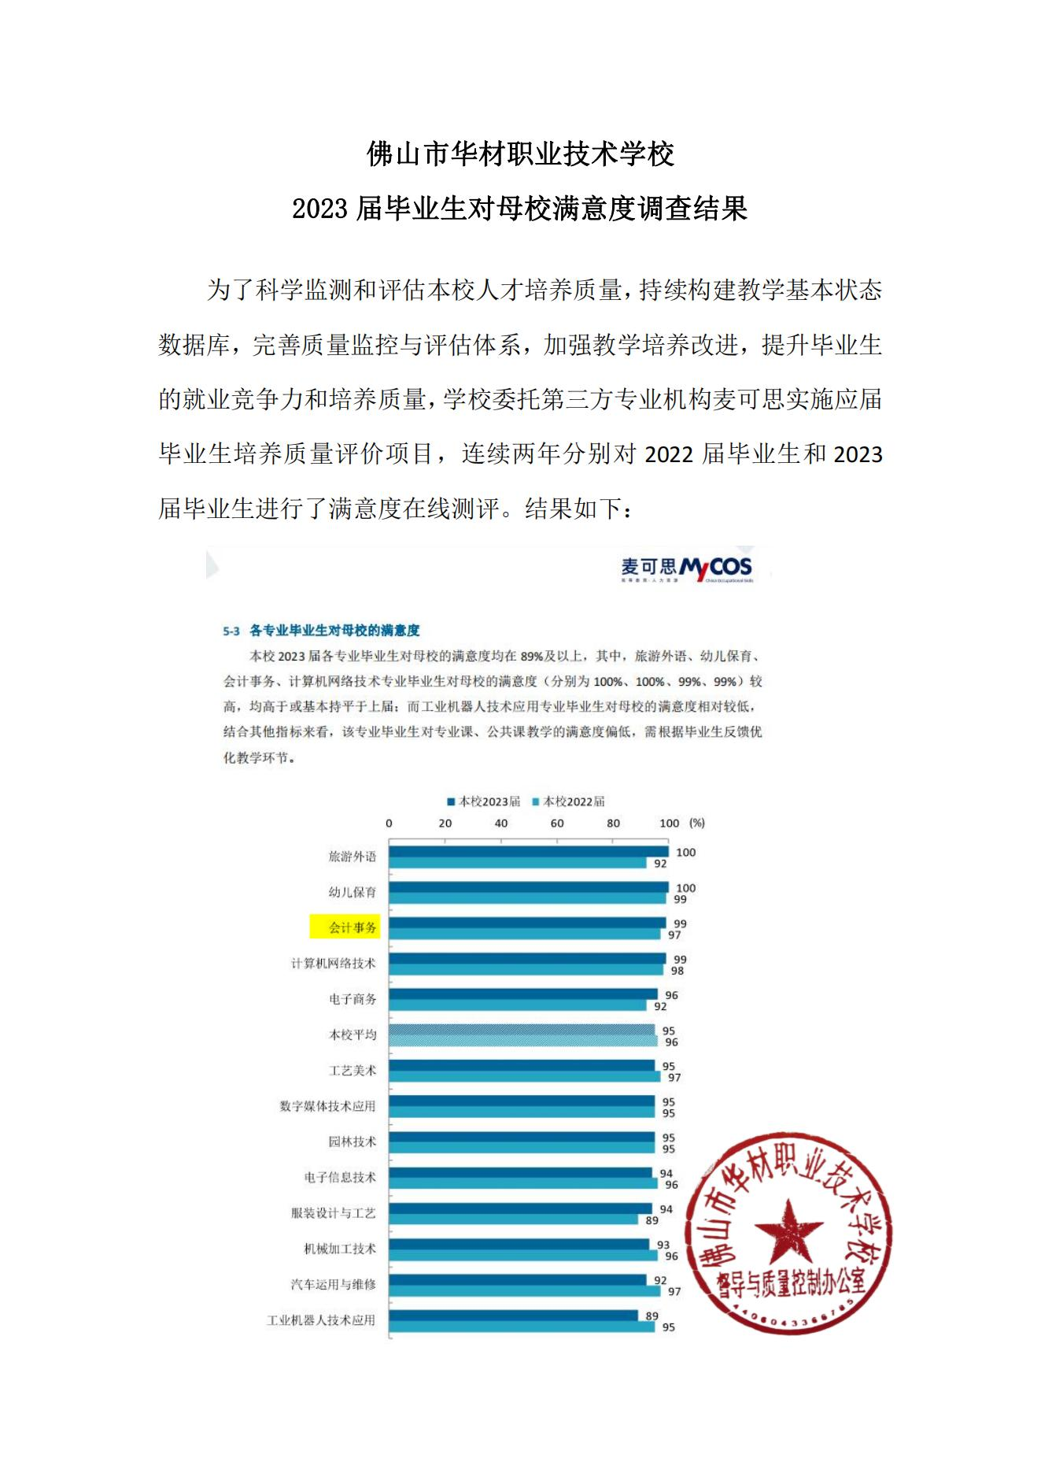
2023年广东省职业院校满意度调查--教育部质量年报系统下载满意度调查表
